11/20海洋教育套裝行程-武荖坑與無尾港戶外環境教育活動成果
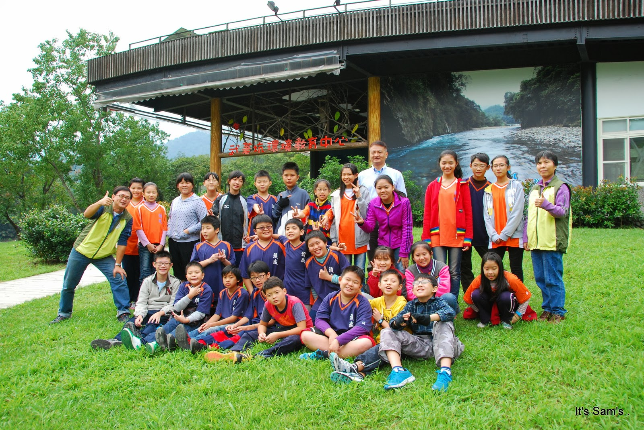
這學年開始，在環教中心擔任支援教師以來，總希望你們也能有機會到中心上課，在昨天，因為海洋教育套裝體驗行程而成行。
我們頭城出發，來到武荖坑溪畔的環教館，帶領你們進行一趟小水滴的奇妙旅程，從離不開海洋圈，在白雲圈排隊打轉的窘境，到可以四處旅行的過程，體驗水滴難能可貴的循環。再藉由用水工具的圖卡配對來了解古今人類用水工具的演變，討論過程中用了多少自然資源，以及可以如何節水，從而學習珍惜我們有限的水資源。
順流而下，我們沒有隨著河流到武荖坑溪的出海口，反而循著古河道，去拜訪位於無尾港水鳥保護區旁的港邊社區，由當地的社區志工帶領我們走訪這個早期以漁業為主的小村落，在百年古井、傳統石板屋和五路兵將裡想像百年漁村的風華，在湧泉區、海岸線和沼澤灘裡找尋多樣性的濕地生態，最後，仿效前人的傳統技藝，把植物染頭巾帶回家，當作本次校外教學的紀念。
第一站：武荖坑環教中心-勇闖水世界
第一堂課：水的奇妙旅程
(1)課程目的：描述水循環的過程、瞭解水在循環過程中的各種形態。
(2)課程簡介：
由老師講解，請學生擔任小水滴的角色，並分給每位學生一張蓋章紙卡，然後，在老師的指導下，開始到外面已布置好的九個關卡前擲骰子，以決定自己的下一個旅程，集滿14個點後，旅程就算暫告結束，回到自己的座位。
依老師的提問問題，開始分享各自的不同旅程。
(3)活動效益：
了解每個水滴的旅程是經由三種形態在不同的條件下發生的(如蒸散作用、凝結作用、凝固作用…)。並進一步發現水滴多數停留在海洋和白雲之間，而被動植物所利用的機會非常少，進而了解我們人類所能使用的水資源並不是非常的多，從而珍惜水資源。

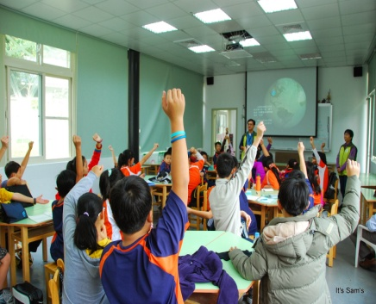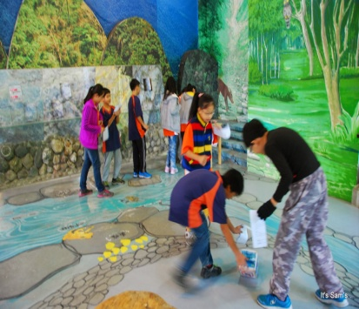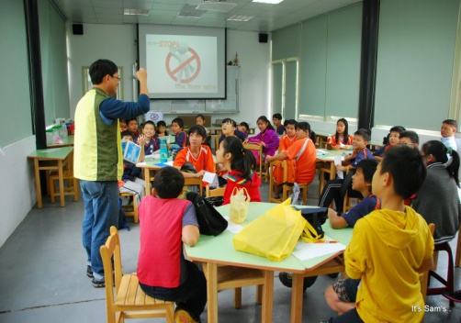
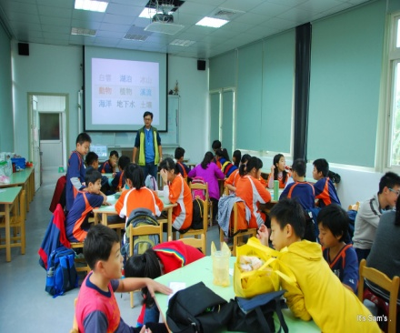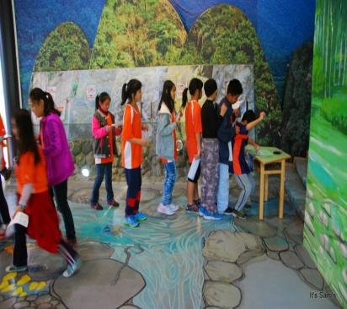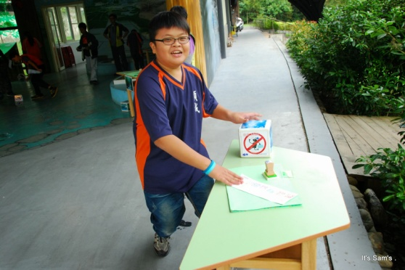
第二堂課：古今相照
(1)課程目的：瞭解隨著時代的演進，用水方式改變的原因，以及比較古今用水方式的利弊。
(2)課程簡介：
先發給每位同學一張用水圖卡(蓋住)，然後一同打開後，開始自行找尋相同用水符號的其他三張圖卡，等集好後，排開來，並討論依時間排出用水工具的演進順序。
然後，請一位同學拿出排好的順序，張貼在白板上。由老師引導與討論演進順序是否正確。接著，請同學思考哪種用水方式需要哪些資源，使用這些工具會產生什麼廢棄物？當然，也要提醒學生：新的發明帶來方便，亦會帶來浪費，我們有必要善加運用，同時也不能造成過度的浪費。
最後，將所有的圖卡都反面貼在白板上，進行分組記憶配對遊戲，獲勝那一組送獎品。
(3)活動效益：
瞭解新的發明為我們人類的用水方式帶來便利，但同樣使用了過多的資源。思考在現在的用水方法應該要如何改進才能更有效的運用水資源。
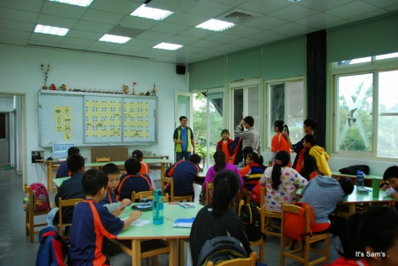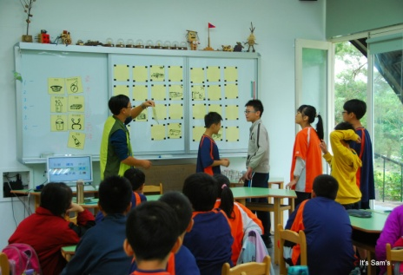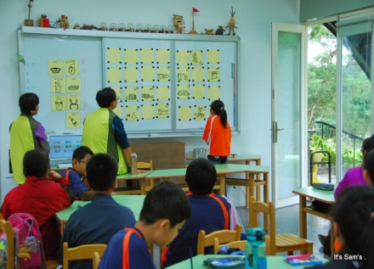
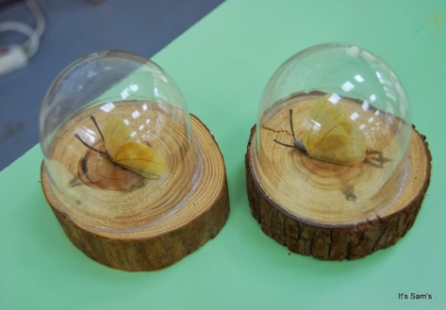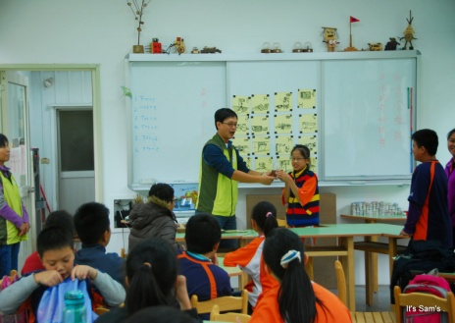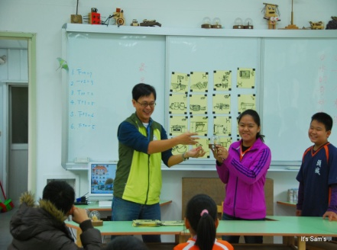

第二站：無尾港水鳥保護區(港邊社區)
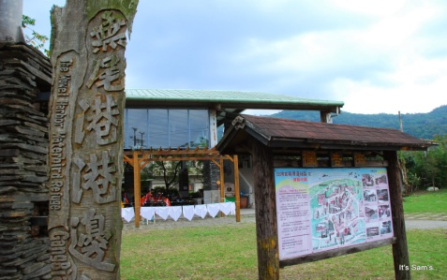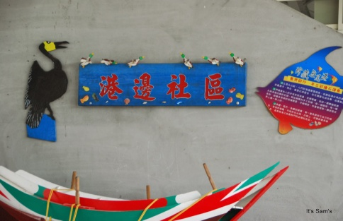
先來吃點風味餐
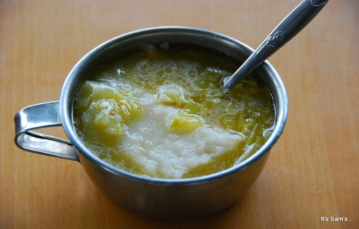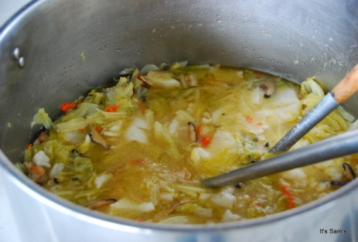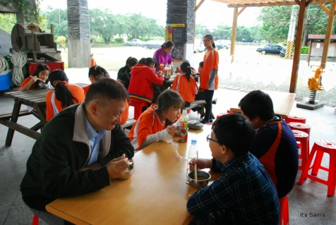
第三站：港邊社區和保護區的解說導覽
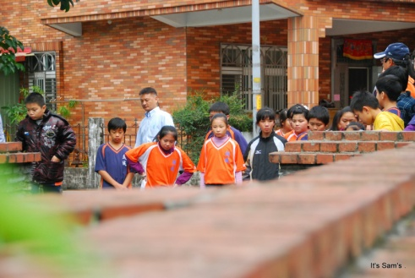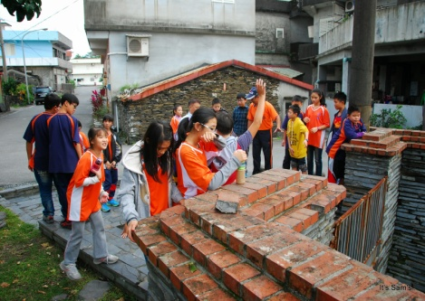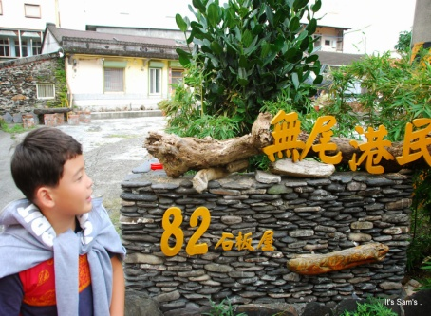
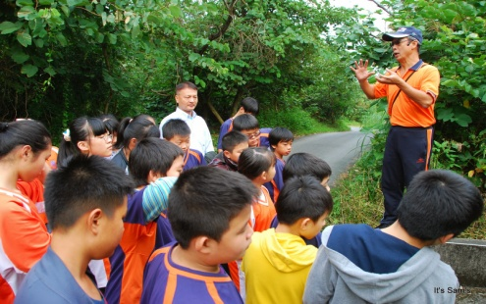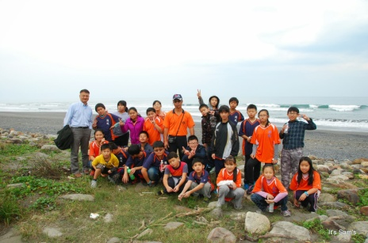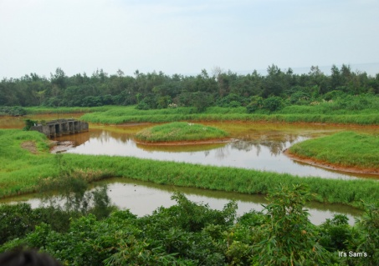
第四站：植物染頭巾DIY
